Если я чешу в затылке, не беда!
В голове моей опилки, да-да-да!
Все знают автора этих стихов. Это Борис Заходер. Это он сочинил для Винни-Пуха песенки, кричалки, шумелки, пыхтелки ит.д.
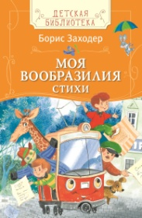
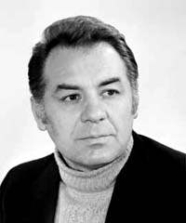
Борис Владимирович Заходер, поэт, прозаик, переводчик, родился в Молдавии, в городе Кагуле. Окончил Литературный институт имени М.Горького, сразу решив, что будет писателем. Учеба была прервана войной. Сначала он ушел добровольцем на войну с белофиннами, потом воевал на фронтах Великой Отечественной.
Первые его публикации относятся к 1947 г. – в «Пионерской правде» и в «Мурзилке» появились стихотворные сказки по мотивам фольклора. В том же году написана его знаменитая сказка про букву «Я».
9 сентября 2018 года исполнилось 100 лет со дня рождения Бориса Владимировича Заходера – писателя, поэта, сказочника и переводчика. Творчество Б. Заходера многогранно, у него есть множество произведений совсем-совсем разных, непохожих одно на другое. Но прежде всего он поэт. Поэт разнообразный, словно бы не один, а несколько. Есть у него стихи и смешные, и довольно грустные, и сердитые. Есть совсем короткие, как детские считалочки. А есть и большие поэмы.
Чтобы лучше узнать творчество великого поэта, ТРДБ им.К.И. Чуковского рекомендует своим читателям прочитать следующие книги, которые имеются в книжном фонде нашей библиотеки.
«Про всех на свете», «Трава – везде - растунья», «Кто ходит в гости по утрам», «В моей Вообразилии», «Мохнатая азбука», «Школа для птенцов», «Стихи» и другие.
- Заходер, Б. В моей Вообразилии / Б.Заходер.- М.: АСТ-ПРЕСС,1994.-206с.:ил.
Книгу начинает шедевр английской детской литературы –«Алиса в стране чудес» Льюиса Кэролла. Перевод этой сказки Б. Заходером, пожалуй, ближе к пересказу, ведь он не только передает дух этого произведения, игру слов, на которой оно построено, но и дополняет его стихами и песенками маленькой героини.

В книгу включена пьеса Дж. Барри о Питере Пэне, мальчике, который не захотел быть взрослым.

2. Заходер, Б.В. Кто ходит в гости по утрам / Б.В. Заходер; Худ.: У.В.Шалина.-М.: Самовар,1997.- 117с.: ил. В книгу вошли лучшие произведения писателя.

3. Заходер, Б.В. Мохнатая азбука / Б.В. Заходер.- Смоленск: Русич,2000.-64с.: ил.- ( Для самых маленьких)

Книга содержит любимые детские стихи.

4. Заходер, Б.В. Про всех на свете: стихи и сказки / Б.В. Заходер; Худ.: Л. Шульгина, С.Гераскевич; Рису. На обложке С.Острова.- М.: Астрель: АСТ,2012.-174 с.: ил.

В книгу вошли избранные стихи и сказки Бориса Владимировича Заходера.
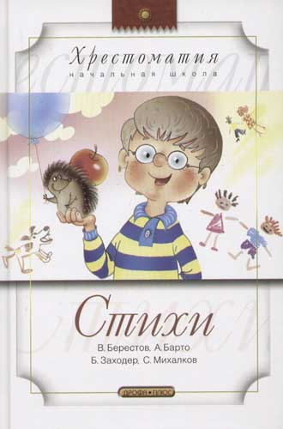
5. Стихи / В.Д. Берестов, А.Л. Барто, Б.В. Заходер, С.В. Михалков.- М.: Дрофа-Плюс,2008.-256с.

В сборник вошли веселые, поучительные стихотворения известных поэтов В.Д. Берестова, Б.В. Заходера, А.Л. Барто, С.В. Михалкова, которые представлены в обязательной школьной программе.

Книга содержит стихотворения для детей дошкольного возраста.
В книгу вошли любимые детские стихи «Мохнатая азбука», «Птичья школа», «Собачкины огорчения».

Ребята, желаем всем

приятного прочтения!!!

Составитель:
Ондар С. В.- зав. отделом обслуживания
читателей-детей от 0 до 10 лет.
Мы работаем каждый день, кроме воскресенья с 9:00 до 18:00;
в субботу 09:00 до 16:00
Наш адрес:
г.Кызыл, ул.Кочетова, д.34
тел: 8 (394-22) 3-40-82
e-mail: chukovka177@mail.ru
сайт: http://library.tuva.muzkult.ru
Также можете зайти в нашу группу https://vk.com/trdb17
Последний день месяца – санитарный день

ТУВИНСКАЯ РЕСПУБЛИКАНСКАЯ
ДЕТСКАЯ БИБЛИОТЕКА
ИМ. К.И. ЧУКОВСКОГО
6+
+
Отдел обслуживания
читателей - детей от 0 до 10 лет

«По страницам любимых книг»
рекомендательный список литературы
по произведениям Бориса Заходера
(1918-2000)

Кызыл, 2018

